Картка 5. Дата _25.05.20р.-29.05.20р.

1. Повторювати склади: АР, ОР, УР, ИР, ЕР.
АР-ОР-АР ЕР-АР-ЕР ЕР-УР-ЕР-УР
ИР-УР-ИР УР-ОР-УР ИР-ОР-ИР-ОР

2. Вправлятися у вимові слів :
комар самовар цукор абажур мир
буквар янтар мотор снігур сир
ліхтар помідор елеватор качур тир
календар трактор стовбур богатир катер

- Вправлятися у вимові чистомовок
АР-АР-АР – роздивляємось янтар
ОР-ОР-ОР – росте мухомор ИР-ИР-ИР – Кіра їсть сир
УР-УР-УР – прилетів снігур ЕР-ЕР-ЕР – вже ясніє відтепер

4. Пригадай та промов назви професій, які мають у назві звук [р]. Розкажи хто чим займається.
шахтар пекар композитор командир боксер
скотар гончар механізатор шофер комбайнер
санітар токар штукатур офіцер монтер
чоботар поштар касир майстер сапер
писар актор бригадир інженер муляр

5. Назви тварин. Обведи олівцем ті, які мають звук [р].
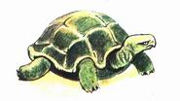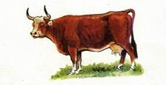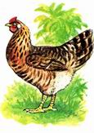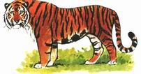
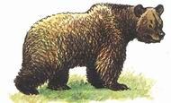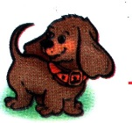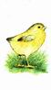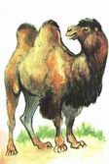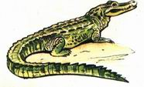

Картка 6. Дата __________

1. Повторити склади:
Ар-ор-ур-ир-ер Сар-сир-сер-сор-сур
Ир-ер-ар-ур-ар Бар-шар-гур-чар-хор
Ур-ир-ор-ар-ер Ири-єре-ара-уру-оро
Тар-тер-тир-тор-тур Уру-ири-оро-ара-ере
Вар-вир-вер-вор-вур Ара-оро-уру-ири-єре

2. Повторити слова
арка парк гарбуз корж
армія парта орден морква
артист фарба орнамент куртка
аркуш картон морж портрет

3.Повторити словосполучення:
Красива карета, красива береза, красива русалка, красивий рушник.
Червона сукня, червоний буряк, червона редиска, червоне яблуко, червоний рак.

4. Вивчити скоромовку

Мурлика муркоче
- Морозива хоче.
Мурлико руденькйй
- Замерзнеш, дурненький.

Картка 7. Дата __________
1. Виконувати дихальні та підготовчі артикуляційні вправи.
2. Повторити склади:
ТРА ТРО ТРУ ТРИ ТРЕ БРА БРО БРУ БРИ БРЕ
ДРА ДРО ДРУ ДРИ ДРЕ ПРА ПРО ПРУ ПРИ ПРЕ
3. Повторити слова:
друг трава правда брат
друзі траса пружина брови
дружба трос природа брошка
драбина трамвай привіт брама
дрова труба праска бравий
другий трактор президент брусниця
дротик троянда прапор брунька

4. Вивчити віршик:
Тра-та-та, тра-та-та,
Сів кіт на кита.
Тра-та-та, тра-та-та,
Покатав кит кота.

5. Назви картинки. Розмалюй. Обведи транспорт.
